Barákova župa důstojně reprezentovala středočeský kraj na vyvrcholení oslav 90. výročí Tyršova domu
Slavnostním večerním programem vyvrcholily v sobotu 23. května oslavy 90. výročí otevření Tyršova domu. Akce k tomuto jubileu probíhaly po celý týden od 18. května a byly součástí celoročního projektu SokolGym, jímž si Česká obec sokolská připomíná 25 let od svého znovuobnovení.
Již v podvečer v pátek 22. května se v areálu Tyršova domu konala řada akcí, jako vystoupení folklorního souboru Dykyta v Michnově paláci a představení Nového cirkusu ve velké tělocvičně.
Hlavní program oslav se konal v sobotu, kdy již od rána probíhaly v Tyršově domě soutěže Všesokolských her, v nichž své síly, dovednosti a znalosti změřilo 9 družstev. Šestičlenné smíšené družstvo z T.J. Sokol Šestajovice, které nominovala župa za středočeský kraj, skončilo na šestém místě z celkem 14 krajů. Ostatní kraje poslali opravdu špičkové sportovce. Celý den se také konala řada workshopů s tématikou parkouru, rope skippingu, zdravotní tělesné výchovy. Zároveň od rána probíhaly na venkovní ploše zkoušky hromadných skladeb a v pozdní odpoledne jejich generálka. Souběžně s generálkou se o kulturní zážitek postaral folklorní soubor Formani ze Sokola Slatiňany, který vystoupil v Michnově paláci a poté se v přestávce mezi generální zkouškou a slavnostním večerním představením postaral o dobrou náladu svým spontánním vystoupením na nádvoří před Michnovým palácem, při němž si mohl zatančit každý, kdo měl chuť. Snad jen škoda, že tak krásná a významná akce nebyla více komunikována mimo sokolskou veřejnost a sokolové si tak byli už tradičně sami sobě diváky. Více na http://www.sokol.eu/90_let_tyrsova_domu
Ing. Jakub Otáhal
Společenská komise Vzdělavatelského odboru ČOS
Kontrolní komise ČOS
Starosta T.J. Sokol Šestajovice

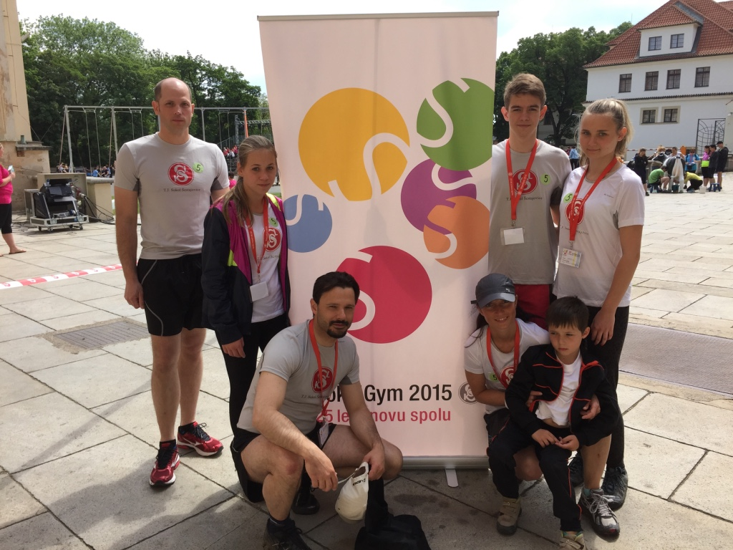
Za středočeský kraj naše župa postavila družstvo z T.J. SOKOL Šestajovice: zleva Michal Svěrák - náčelník a vzdělavatel, Barbara Malcová, Jakub Otáhal - Starosta, Hana Otáhalová - náčelnice, Jakub Folberger a Michaela Denemarková.
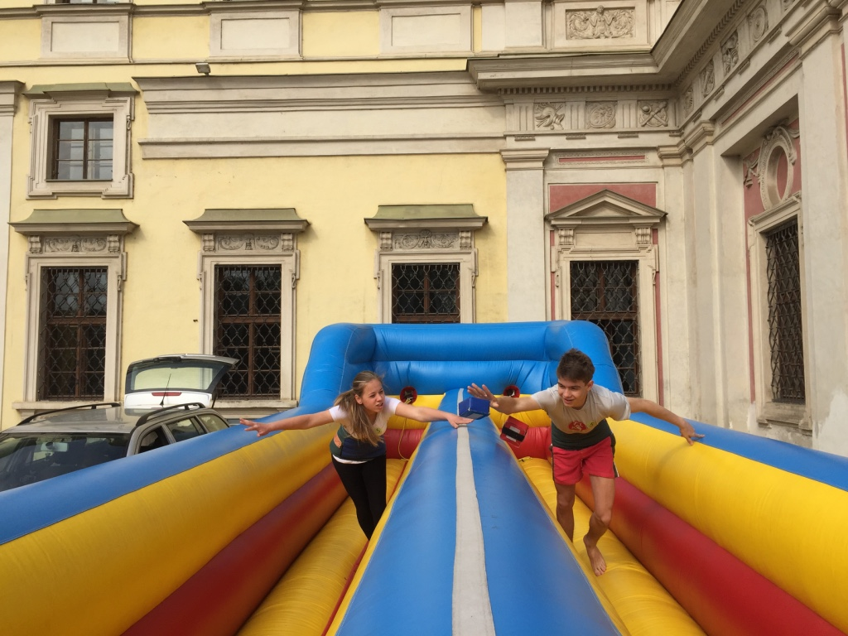
Soutěžilo se v netradičních disciplínách.
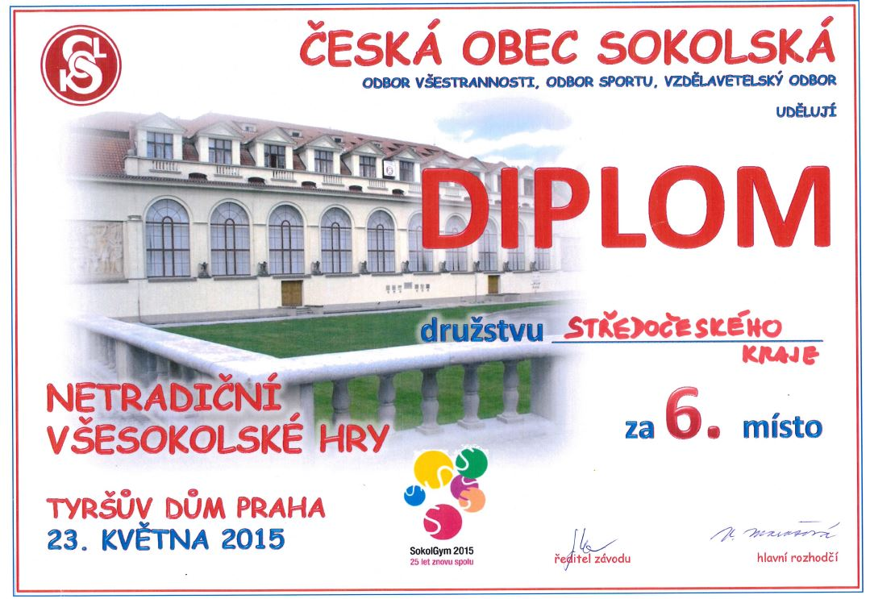
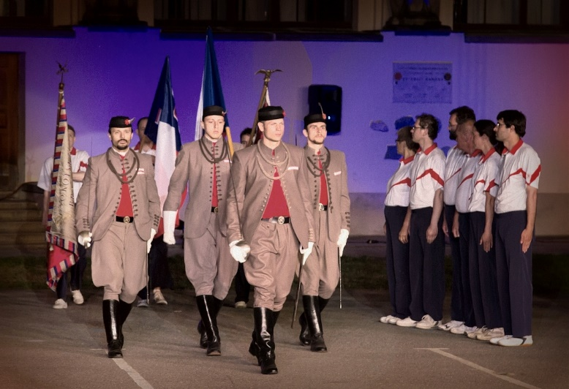
Sokolská stráž ČOS již tradičně přinesla českou státní vlajku a sokolské prapory: Zleva: br. Jakub Otáhal, starosta T.J. Sokol Šestajovice, br. Marek Manda Sokol Pražský, br. Michal Svěrák, náčelník T.J. Sokol Šestajovice a Josef Kubín Sokol Pražský

Videa z oslav
Nástup https://www.youtube.com/watch?v=VG4hMRZRRTY
Družstvo - štafeta středočeského kraje uprostřed
https://www.youtube.com/watch?v=lv40i0311xs -
Závěr https://www.youtube.com/watch?v=lajgR45sb6M

